台北市立松山高中九十二學年度第一學期第二次段考二年級社會組地理試題
[單選題]1- 40題 每題1.5分, 41- 60題 每題2分
1.下列有關高架屋的敘述，正確的有幾項：(甲)分布遍及中國西南至東南亞的鄉村 (乙)房屋離地架高，主要是為了通風 (丙)雙斜的屋頂，有利於雨水的排放 (丁)建材大多為就地取材 (戊)很深的出簷及挑廊，是為避雨及遮陽而設。 (A)1項 (B)2項 (C)3項 (D)4項 (E)5項。
2.影響中南半島大部分地區四時皆夏，終年高溫的主因為何？ (A)緯度 (B)地形 (C)季風 (D)洋流 (E)海陸分布。
3.中南半島的人種、文化到處呈現濃厚之過渡色彩，促成此種人文景觀最主要的因素為何？ (A)歷史 (B)交通 (C)宗教 (D)地形 (E)位置。
4.南洋群島的地形破碎，下列有關南洋群島的敘述，何者最能說明此一情況？ (A)天然資源豐盛而多樣，當地居民容易獲得溫飽 (B)位於太平洋與印度洋的交會處，為中、印往來的必經之地 (C)地勢高，帶來豐富的降水 (D)為世界最大的島群，各島山嶺眾多，河川大多短小流急 (E)族群眾多受外來文化影響，形成多元文化。
5.我國政府的「南向政策」中，印尼吸引我國廠商投資的最主要因素，是因印尼具有： (A)廣大的國內市場 (B)豐富的農礦資源 (C)豐富的旅遊資源 (D)良好的治安環境 (E)堅決的反共政策。
6.「南洋群島地處赤道兩側，日照強烈，蒸發旺盛，再加上盛行風作水平輻合，使暖濕氣流升騰致雨」。此處所謂的異向盛行風包括： (A)信風、西風 (B)信風、季風 (C)季風、颱風 (D)季風、焚風 (E)西風、季風。
7.小文來到一處旅行，該地終年有雨，且多午後雷陣雨；該區有茂密的森林，樹冠高低成層分布，林下因缺少陽光照射，缺乏植被。請問，小文最有可能身在何處？ (A)泰國 (B)緬甸 (C)朝鮮半島 (D)日本 (E)婆羅洲。
8.東南亞的哪一地理景觀未受中國影響？ (A)地質構造 (B)種族 (C)地形 (D)文化背景 (E)宗教信仰。.
9.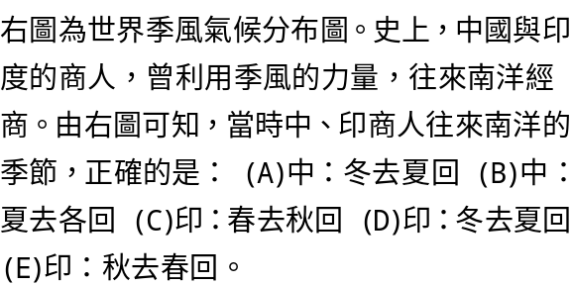 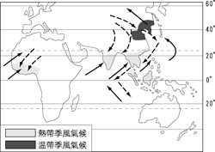
10.菲律賓群島東面的弧形高山與爪哇南面的弧形高山，其共同的地理特徵何者正確？ (A)多屬老褶曲山脈 (B)地殼穩定 (C)多火山、地震 (D)河川源遠流長 (E)平原面積廣大。
11.下列那一項因素影響南洋群島的農業最小？ (A)溼熱的氣候 (B)豐沛的雨量 (C)河流沖積土 (D)火山噴發物 (E)多樣化的植物。
12.殖民南洋群島所造成的影響和衝擊不小，下列那一項影響正確？ (A)貧富差距縮小(B)族群益加融合 (C)多港埠型都市 (D)華人更有政治勢力 (E)社會文化日趨封閉。
13.十五世紀末，哥倫布到達美洲；達伽馬發現歐洲經好望角到亞洲的新航路。此後，各國的海上活動急遽增加，海上貿易快速興起，世界各地的產業活動也出現了巨大的變化。請問達伽馬發現歐亞新航路的動機，和歐人對亞洲哪一項物產的需求有關？ (A)中國的茶葉 (B)日本的生絲 (C)印度半島的棉花 (D)南洋群島的香料 (E)阿拉伯半島的石油。
14.東南亞地區的熱帶栽培業，較美洲與非洲地區更能維持自然生態的平衡。主要是由於東南亞地區擁有下列何種優勢？ (A)資本和技術 (B)勞力和糧食 (C)交通和市場 (D)水利和肥料 (E)氣溫和雨量。
15.印度半島因北有高山屏障，自成一封閉地區，素有「次大陸」之稱，但半島內仍劃為印度、巴基斯坦、孟加拉等國家，主要是受哪一項因素的影響？ (A)地形 (B)氣候 (C)種族 (D)語言 (E)宗教。
16.印度半島年平均降水量可達1134mm，但各地仍有顯著差異，此種現象與下列哪些因素密切相關？(甲)地形 (乙)氣團 (丙)風向 (丁)洋流 (戊)緯度。正確者為： (A)甲丙 (B)乙丁 (C)丙戊 (D)甲乙 (E)丙丁。
17.德干高原東北部的「哲雪舖」，已發展成鋼鐵工業重鎮，其工業區位是： (A)原料 (B)動力 (C)勞工 (D)市場 (E)政策。
18.「孟買」發展成為印度半島西岸的最大港埠，與下列哪些因素有密切關係？(甲)葡萄牙人的刻意經營 (乙)主要國際貿易路線的轉移 (丙)附近盛行熱帶栽培業 (丁)大量輸出附近的煤、鐵、錳等礦產 (戊)接近棉花產地。正確者為： (A)甲丙 (B)乙丁 (C)丙戊 (D)甲丁 (E)乙戊。
19.南亞依緯度來看，應為乾燥地區，但卻能大部分擺脫沙漠氣候之威脅，其主因為何？ (A)季風吹拂 (B)緯度較低 (C)高山屏障 (D)人工改造 (E)海洋環繞。
20.德干高原的岩層與構造，與下列那一地區最類似？ (A)中南半島 (B)朝鮮半島(C)阿拉伯半島 (D)印尼群島 (E)日本群島。
21.(甲)小麥 (乙)稻米 (丙)棉花。依氣候條件，恆河由下游往上游，其作物分布依序為何？ (A)甲乙丙 (B)甲丙乙 (C)乙甲丙 (D)乙丙甲 (E)丙乙甲。
22.下列那一組作物為印度西南部沿海地區的代表作物？ (A)稻米、黃麻 (B)棉花、花生(C)小麥、小米 (D)橡膠、咖啡 (E)茶葉、可可。
23.前世界銀行亞洲區副總裁曾指出：「在印度，土壤侵蝕、土質鹽化、淹水和過度放牧，已使約45%的耕地變為不毛之地。」印度土壤的容易鹽化和該地哪一項自然理特性最具有關連？ (A)德干高原地勢由西向東傾斜 (B)印度半島氣候分雨、涼、熱三季 (C)北部喜馬拉雅山是一條新褶曲山地 (D)印度大平原在地質時代原是一條海溝 (E)德干高原西北部的土壤由火山熔岩風化而成。
24.「印度德干高原西有西高止山，東有東高止山；西高止山較東高止山高而長，高原地勢由西向東緩斜。」德干高原哪一項地理現象與上述地形特徵的關係最密切？ (A)高原本體是一片古老的結晶岩地塊 (B)高原東北部富藏煤、鐵、磷等礦，工礦業發達 (C) 高原上的農業以棉花、小麥、小米為主，耕作多賴灌溉(D)高原西岸的孟買為印度最大棉市場和重要棉紡織中心 (E) 高原西北部的土壤為火山熔岩風化而成的黑色土
25.「1979年12月蘇聯揮軍入侵阿富汗」，「1967年巴基斯坦遷都至內陸的伊斯蘭馬巴德」。試問造成這兩件歷史事件的原因，皆與印度半島哪一項地理事實最密切相關？ (A)單調的地形 (B)年分三季的熱帶季風氣候 (C)農、礦為主的產業活動 (D)自古來自西北方的異族外患 (E)佛教的發源地。
26.西亞的氣候除了少部分地區以外，絕大部分的區域都是屬乾燥少雨的沙漠氣候，會造成這種現象的最主要因素是： (A)沿岸有涼流經過 (B)副熱帶高氣壓籠罩 (C)距海太遙遠 (D)四周有高山阻擋 (E)位於盛行風的背風坡。
27.西亞有「四峽」，下列何者不是其中之一？ (A)博斯普魯斯海峽 (B)達達尼爾海峽(C)荷莫玆海峽 (D)多佛海峽 (E)曼達布海峽。
28.西亞東起阿富汗，西至地中海，政治上分立為16個國家，把這些國家合併為一個地理區的最主要理由為何？ (A)高原地形遍布 (B)氣候乾燥單調 (C)宗教信仰相同 (D)種族單純一致 (E)政治組織單純。
29.(甲)宗教信仰 (乙)民族、政治上的差異 (丙)地形平坦單調 (丁)區內石油豐富 (戊)氣候乾燥。以上那些事實為誘發.中東問題的導因？ (A)甲乙丁 (B)甲乙丙 (C)乙丙丁 (D)乙丙戊 (E)丙丁戊。
30.歐洲地形景觀相當多樣化，下列描述中，那一敘述不是歐洲地形景觀的特色？ (Ａ)美麗珊瑚礁海岸 (Ｂ)古老地塊 (Ｃ)新褶曲山地 (Ｄ)平緩地形 (Ｅ)良好港灣
31.世界游牧民族畜產的牲口，不足全球牲口總數的5%，造成游牧地區這種現象的最大原因為何？ (A)人口稀少 (B)缺乏貿易行為 (C)牲畜宰殺過度 (D)市場需求量小 (E)環境負載力低。
32.德黑蘭及喀布爾分別為伊朗及阿富汗的首都，自古即是重要城市聚落。就聚落的興起而言，它們共同具備有怎樣的地理條件？ (A)土壤肥沃 (B) 接近水源 (C)地形平坦 (D)宗教集合 (E)軍事要塞。
33.歐洲三面環海，且海岸曲折，海洋深入內陸，具有「海中有海，灣中有灣」的特色，下列哪種地理現象與此項特色有密切關係？ (A)平原廣闊，利於農牧業發展 (B)氣候溫和濕潤，幾乎沒有不適人居的地方 (C)全歐東西、南北往來之交通幾無阻礙 (D)使歐洲文化出現既多元、又分裂的特性 (E)消除了貿易藩籬，強化區域經濟的活力。
34.印尼是由一群島嶼所組成的國家，雖然環境複雜、地形破碎，除了宗教的關係之外，尚有何種因素促成其文化及國家的一致性？ (Ａ)產業相近 (Ｂ)語言相同 (Ｃ)民族種類少 (Ｄ)政治領導者強勢 (Ｅ)國家富裕
35.西亞石油產量豐富，主要分布於東部低地和波斯灣沿岸地區，就石油的生產地質條件而言，下列那一地質構造最可能出現石油的蘊藏？ (Ａ)向斜的地層 (Ｂ)新褶曲山脈 (Ｃ)古老褶曲山脈 (Ｄ)火山活動 (Ｅ)背斜的沈積盆地
36.歐洲大陸西岸降雨的季節分配，北部以秋、冬二季較多，南部則集中冬季。導致這種差異的關鍵因素是： (A)北大西洋洋流系統的變化 (B)地勢高低不同 (C)植被疏密有異 (D)行星風帶的季移 (E)海陸性質的差異。
37.歐洲許多地區有黃土堆積，如果我們想要去歐洲旅行時，順便觀察黃土景觀，那一國家最具代表性？ (Ａ)義大利 (Ｂ)希臘 (Ｃ)英國 (Ｄ)德國 (Ｅ)冰島
38.所謂的西亞，顧名思義是指：亞洲的最西部地區，有關於西亞的描述何者有誤？ (Ａ)又稱中東 (Ｂ)是人類文明的搖籃 (Ｃ)最早的農業發現於該區的肥沃月彎 (Ｄ)以沙漠氣候為主 (Ｅ)主要人口聚集於河谷平原
39.中南半島許多大河的下游都是農業精華區，如果河流中上游經過不同的國家，可能會有水權、汙染治理等問題
請問：下列河川，何者因為流經最多的國家而容易發生此種問題？ (A)紅河 (B)湄公河 (C)昭披耶河 (D)
薩爾溫江 (E)伊洛瓦底江。
40.除民族問題外，另一個導致東南亞國協（ASEAN）未能在世界經濟體系中充分發揮影響力的原因為何？ (A)加
盟國家太少 (B)各國政治立場對立 (C)各國經濟普遍落後 (D)各國經濟發展差異大 (E)資源欠缺。
41.世界農業活動的方式，因地理環境和文化背景的差異，可分為六種類型：(甲)自給式農業；(乙)集約式農業；
(丙)混合農業；(丁)商業性穀物農業；(戊)熱帶栽培業；(己)地中海式農業。以上哪些是盛行於東南亞地區的
農業？ (A)甲丁戊 (B)乙丙丁 (C)丙戊己 (D)甲丁己 (E)甲乙戊。
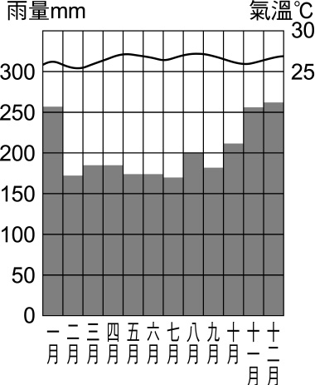
⊙ 右圖是某地的氣候圖。請問
42.根據氣流上升的原因分類，該地最頻繁的降雨類型是什麼？(A)氣旋雨 (B)對流雨 (C)地形雨 (D)鋒面雨 (E)颱風雨。
43.東南亞地區近十多年來經濟突飛猛進，但也帶來森林面積驟減的生態危機，下列哪一項因素與東南亞森林消失的關係最小？(A)木材出口 (B)農業墾殖 (C)燃料所需 (D)氣候異常
44.西亞的地形以高原為主體，其中的阿拉伯高原東部為斷層陷落的美索不達米亞平原，西部亦為斷層陷落的紅海。」由此段文字的描述，阿拉伯高原在地形上屬於下列何者？ (Ａ)褶曲 (Ｂ)盆地 (Ｃ)地壘 (Ｄ)地塹 (Ｅ)豬背嶺
⊙「近來愈來愈多農村人口為擺脫水旱災，或是佃農貧苦的生活，一批批湧入這個城市。使得不論白天或入夜總是一副人山人海的樣子；白天人們找尋餬口的工作機會，夜間無家可歸的成排露宿街頭。在季風來臨的前夕，燥熱的氣候、隆隆的車聲與黑煙，更使空氣中瀰漫著令人難耐的氣味。即使在城市中，『龍生龍』、『門當戶對』、『職業分貴賤』等舊有觀念仍然存在。」請問：（第45.～47.題）
45.該城市最能反應出哪一地區的何種區域特色？ (A)西亞──民族、宗教複雜引發衝突 (B)東亞──糧食生產無法配合人口成長的速度 (C)南洋群島──華人與原住民社經地位懸殊而有排華情結 (D)南亞──都市建設跟不上都市化速度。
46.該文所描述的市區狀況，最可能是幾月分？ (A)2月 (B)4月 (C)7月 (D)10月 (E)12月。
47.該城市的舊有觀念主要根源自 (A) 學校教育 (B)法律規定 (C)農業社會 (D)列強殖民 (E) 宗教信仰。
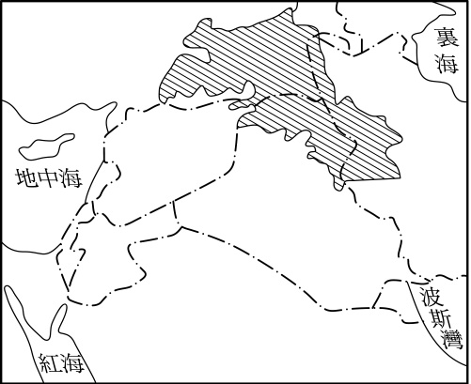
48.歐洲地理環境的優越性冠於全球，全洲無沙漠分布更是它的獨特性。此種現象與哪兩個因素關係最為密切？ (A)地形與植物 (B)緯度與植物 (C)緯度與海洋 (D)海洋與風向 (E) 土壤。
⊙ 右圖為部分西亞國界簡圖，斜線區域為某一民族的分布區，該民族曾於1988年遭到伊拉克的化學武器攻擊，導致十萬族人被迫進入土耳其避難，另一萬多人逃入伊朗
49.分布在圖中斜線區域的民族是 (A)柏柏人（Ber–bers） (B)庫德族（Kurds） (C)匹美人（Pygmites）(D)毛利人（Maori）(E ) 貝 都 因 人
50. 該民族的主要畜牧方式是 (A)游牧 (B)飼牧 (C)圈牧 (D)山牧季移 。
51.下列哪一種天然資源在右附圖所涵蓋的區域中最具重要性？ (A)煤礦 (B)鐵礦 (C)石油 (D)銅礦 (E) 鎂礦
52.多年來，裏海的油氣開發公司一直希望興建一條從裏海到地中海的輸油管線，在避開伊朗領土和減少油管長度的考慮下，這條輸油管線最適合經過哪一個地區？ (A)烏拉山區 (B)高加索地區 (C)哈薩克高地 (D)中亞內陸盆地 (E)阿富汗高原。
53. 土耳其在種族上與阿拉伯諸國不同，政治上亦以親美為其傳統，這些歧異皆導致了土國並不受阿拉伯世界的歡迎。然而卻因土國握有哪一有利條件，使其在西亞事務上有一定的發言分量？ (A)國土面積最大 (B)擁有西亞三分之二的石油藏量 (C)地控黑海通地中海的兩海峽 (D)伊斯蘭教的聖城麥加位於境內 (E) 掌控幼、底二河水源。
54. 南北歐之間雖有高大的阿爾卑斯山橫亙，惟南北歐間仍可利用山間「Ｕ型谷」作為天然交通孔道，請問：該種地形與下列哪一種作用有密切關係？ (A)河蝕 (B)風蝕 (C)風化 (D)風積 (E) 冰蝕。
55. 歐洲的第四紀大陸冰河期，以哪兩處為中心向外擴張：(甲)基阿連山；(乙)烏拉山；(丙)阿爾卑斯山；(丁)北海；(戊)冰島。以上正確的是 (A)甲乙 (B)丙丁 (C)乙戊 (D)甲丙 (E)乙丁。
56. 「歐洲聯盟」成立和歐元的實施之後，最不可能造成以下哪一現象？ (A)可以用更合理的價格買到更好的貨品 (B)各國的主權將更加強化 (C)到各國旅遊簽證會更方便 (D)緝拿犯人的程序會更簡便 (E)消除貿易障礙。
57.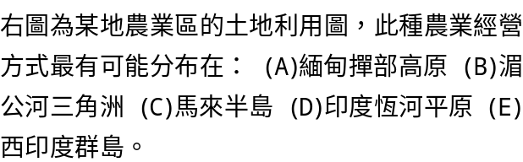 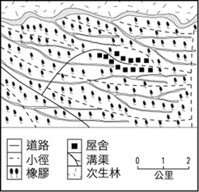
58.該農業類型具有哪些特徵？(甲)經營面積廣大；(乙)需要雄厚資金；(丙)採農牧兼營；(丁)以自給為目的；(戊)採機械化耕作。 (A)甲乙 (B)乙戊 (C)甲乙丙 (D)乙丙戊 (E)甲乙丙丁戊。
59.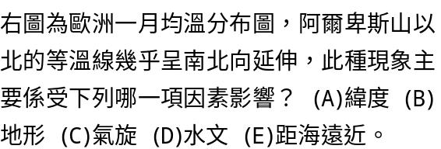 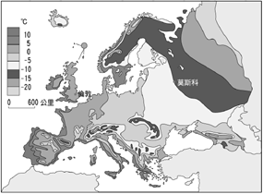
60.以上圖中莫斯科的年溫差比倫敦大10℃以上，此種現象主要係受下列哪一項因素影響？ (A)緯度 (B)地形 (C)氣旋 (D)水文 (E)距海遠近。
59.印尼是由一群島嶼所組成的國家，雖然環境複雜、地形破碎，除了宗教的關係之外，尚有何種因素促成其文化及國家的一致性？ (Ａ)產業相近 (Ｂ)語言相同 (Ｃ)民族種類少 (Ｄ)政治領導者強勢 (Ｅ)國家富裕
60.西亞石油產量豐富，主要分布於東部低地和波斯灣沿岸地區，就石油的生產地質條件而言，下列那一地質構造最可能出現石油的蘊藏？ (Ａ)向斜的地層 (Ｂ)新褶曲山脈 (Ｃ)古老褶曲山脈 (Ｄ)火山活動 (Ｅ)背斜的沈積盆地
61. 62.本區主要地形為高原型盆地，也就是在高原四周還有更高的山地圍繞，但本區主要氣候型態為沙漠氣候，因此可以推斷沙漠中綠洲主要水源來自 (Ａ)四周高山的雪水 (Ｂ)湧泉 (Ｃ)地下水 (Ｄ)高原迎風面的降雨 (Ｅ)經由大型水道引自他區供水
63.本區主要地形為高原型盆地，也就是在高原四周還有更高的山地圍繞，但本區主要氣候型態為沙漠氣候，因此可以推斷沙漠中綠洲主要水源來自 (Ａ)四周高山的雪水 (Ｂ)湧泉 (Ｃ)地下水 (Ｄ)高原迎風面的降雨 (Ｅ)經由大型水道引自他區供水

